PREPIŠI IN PRERIŠI NA LIST IN NAJ TI BO V POMOČ PRI DELU!
MERIMO MASO / TEHTAMO
*1000 * 100 * 10 * znak krat

t kg dag g
1 t = 1000 kg
1 kg = 100 dag
1dag = 10 g
t… tona
kg…kilogram
dag … dekagram
g… gram

MERIMO TEKOČINE / PROSTORNINA

* 100 * 10

hl l dl

hl … hektoliter
1 hl = 100 l
1 l = 10 dl

l … liter
dl … deciliter

KAKO SI ZAPOMNIM?
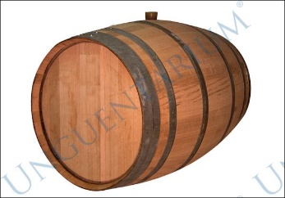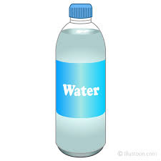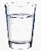
SOD drži 1 hl. STEKLENICA drži 1l. KOZAREC drži 1 dl.
V sodu je 100 steklenic vode. V steklenici je 10 kozarcev vode.
1 hl = 100 l 1 l = 10 dl

